Утверждена
постановлением администрации
Устьянского муниципального округа Архангельской области

от 15 мая 2023 года № 953

Схема
размещения нестационарного торгового объекта
п.Октябрьский

Условный номер земельного участка 29:18:100118:184
Площадь земельного участка |  | 123 | м²
Обозначение  характерных точек границ | Координаты, м
Обозначение  характерных точек границ | X |  |  | Y
1 | 2 |  |  | 3
:184
1 | 264713,24 |  |  | 3353244,56
2 | 264716,72 |  |  | 3353260,13
3 | 264709,19 |  |  | 3353261,83
4 | 264705,68 |  |  | 3353246,23

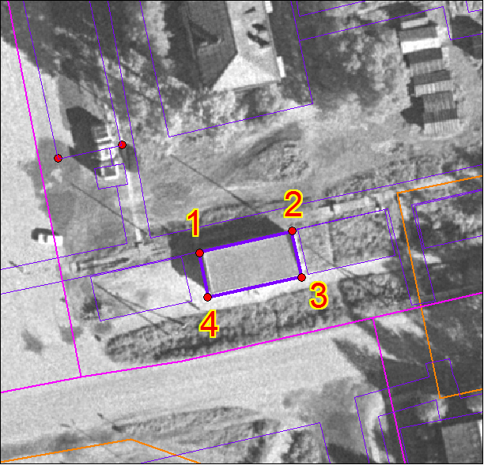

Масштаб 1: | 500
Условные обозначения:

29:18:100118:184 - обозначение земельного участка
- граница существующих земельных участков
Система координат МСК-29

